新 书 推 荐

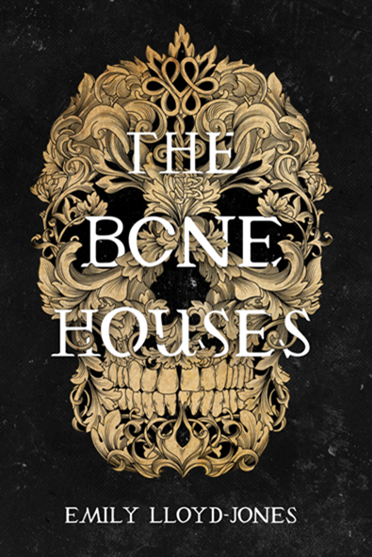
中文书名：《骨屋》
英文书名：THE BONE HOUSES
作 者：Emily Lloyd-Jones
出 版 社：Hachette Book Group, Inc
代理公司：LBYR/ANA/
出版时间：2019年9月
代理地区：中国大陆、台湾
页 数：352页
审读资料：电子材料
类 型：十二岁以上儿童文学

内容简介：

《骨屋》将推理和恐怖元素结合起来，同时还充满了奥妙无穷的魔法。本书向读者们展现了一位盗墓人和一位制图师的冒险历程，还会将读者们带到一个神秘莫测的地方。在那里，诡秘的寓言和流言蜚语盛行，它们将给人们的生活带来令人心惊胆寒的困难与挑战。

十七岁的阿德林（“莱恩”）只关心两件事情：她的家人和他们长眠的那块墓地。然而如今，他们都面临着严峻的挑战。自从父母去世后，莱恩和她的兄弟姐妹们只得自力更生，在威尔士偏远的科尔布伦村掘墓以维持生计。克尔布伦村位于威严陡峭的群山脚下，是传说中的神奇生物——异人的家。不过，科尔布伦的掘墓人们时时刻刻都面临着一个严峻棘手的问题：死人有可能会复活。

那些复活的死人被当地人称为“骨屋”。据说，这一现象的出现还要追溯到几十年前的一个诅咒。这些“活死人”总是踉踉跄跄地到处游荡，当它们离屋子过近时，莱恩总能想办法去化解危机。然而，当制图学徒伊利斯到达这里后，这些“骨屋”却开始疯狂攻击周围的人类。那么，究竟是伊利斯身上的什么特质吸引了这些“骨屋”？更重要的问题是，人们怎么才能完全打败它们？

很快，伊利斯和莱恩将一同展开一场探险，他们将深入这万仞深山的内部，一探究竟。在那里，他们将不得不面对那几十年前的诅咒以及令人意想不到的真相。

本书既是经典恐怖小说，又充满了独具一格的童话色彩。读者们在刚刚翻开书页之时便会被精彩纷呈的情节吸引。艾米丽优美畅达的语言将中世纪的世界演绎得活灵活现，将现实生活中的传奇故事和历史事件相结合，充满了令人印象深刻的想象元素。此外，僵尸和中世纪传说这两个元素的结合使本书充满新意，一定不会使读者们失望！

作者简介：

艾米丽·洛德·琼斯(Emily Lloyd-Jones)生长在俄勒冈州的一个葡萄园里。在那里，她经常在生机勃勃的森林里自由快乐地嬉戏。从西俄勒冈大学英语专业毕业后，艾米丽进入罗斯蒙特学院进行深造。她目前住在加利福尼亚州北部，白天在书店工作，趁晚上的时间进行写作。

谢谢您的阅读！
请将回馈信息发至：杨晓蕾（Alisa Yang）
安德鲁﹒纳伯格联合国际有限公司北京代表处
北京市海淀区中关村大街甲59号中国人民大学文化大厦1705室, 邮编：100872
电话：010-82509406
传真：010-82504200
Email: Alisa@nurnberg.com.cn
网址：www.nurnberg.com.cn
微博：http://weibo.com/nurnberg
豆瓣小站：http://site.douban.com/110577/
微信订阅号：ANABJ2002

